Ekobyn Understenshöjden fortsätter inspirera till miljövänligt bostadsbyggande
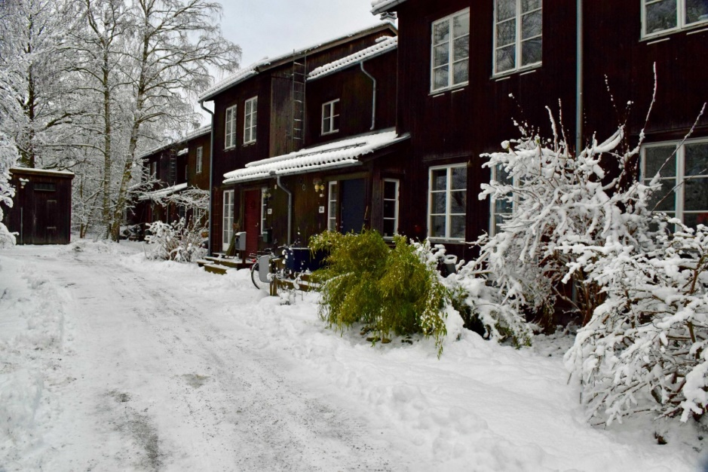
Understenshöjden är Stockholms första ekoby. Foto: Mats Godée
För nästan 30 år sedan var de pionjärer i sin strävan att skapa ett klimatsmart boende där alla skulle få vara delaktiga. Som Stockholms första ekoby har Understenshöjden bidragit till att sätta miljön på agendan i byggbranschen.
- Egentligen är vi som en vanlig bostadsrättsförening, men med utvecklad självförvaltning.
I Martin Anagrius och Anna Månssons kök fräser sojafärs i stekpannan. På bordet ligger fat med egenodlade grönsaker.
– Vi är lite nördiga med just tomater och chili, säger Martin Anagrius.
Idén om Understenshöjden föddes på arkitektutbildningen i Stockholm i slutet på 80-talet. En lärare som undervisade i ekologiskt byggande blev en inspirationskälla för en grupp studenter, som tänkte att det inte borde vara en omöjlighet att bygga ett miljövänligt bostadsområde. Det ena ledde till det andra och så småningom upplät kommunen marken till byggandet av vad som skulle bli Stockholms första ekoby. Mia Torpe, en av initiativtagarna till ekobyn, blev så småningom miljöchef på HSB.
1995 var husen i stort sett färdigbyggda. Martin Anagrius var en av de första som flyttade in.
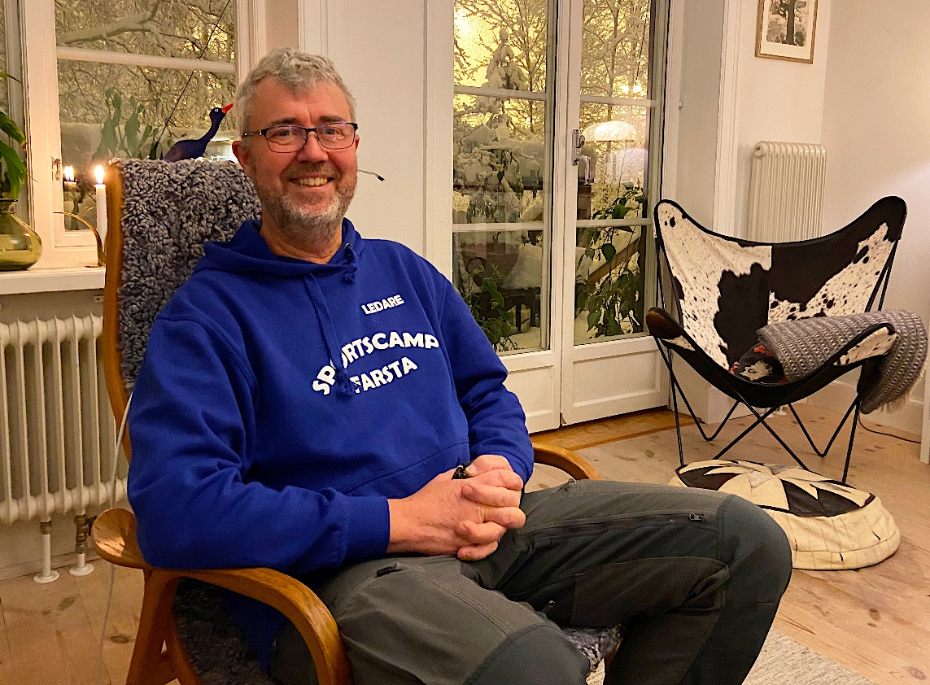
”Jag tror att vi är en ganska snäll och välkomnande förening. Det finns mycket att engagera sig i” säger Martin Anagrius. Foto: Linn Lindblom Pääjärvi
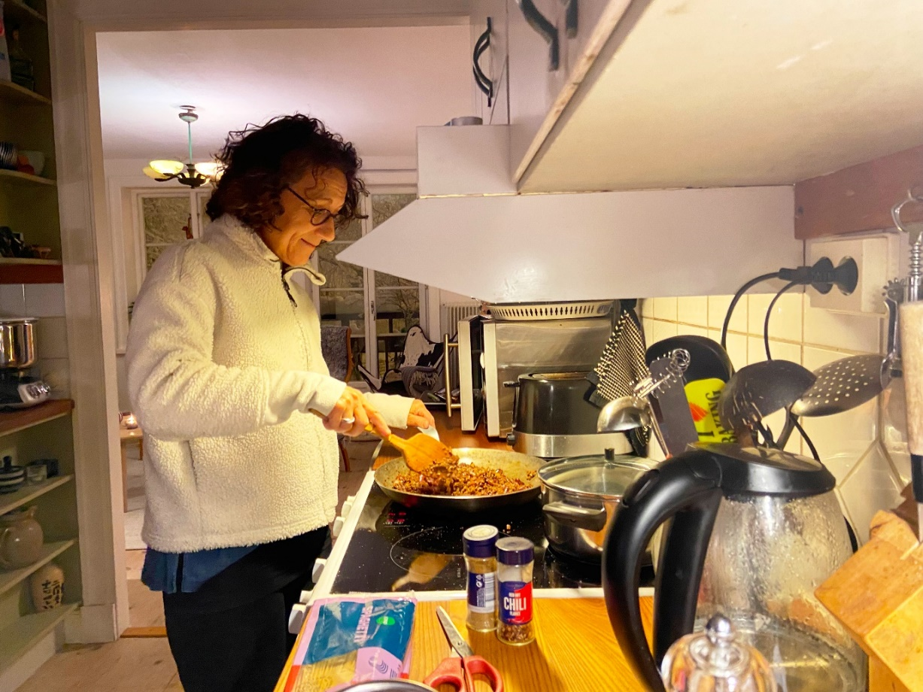
Miljön är en viktig fråga för Anna Månsson och Martin Anagrius. Foto: Linn Lindblom Pääjärvi
1991 tog Boverket fram kriterier för att ett bostadsområde ska få kallas ekoby. Husen ska vara byggda med ekologiskt hållbara material. I Understenshöjden är badrummen byggda i tegel för att förebygga fuktskador. Den energi som används ska komma från förnyelsebara källor i så stor utsträckning som möjligt. Tanken är att de boende till stor del ska förvalta området själva och därför måste det också finnas förutsättningar för social gemenskap.
- Vårt gårdshus är lite som en röd tråd. Där har vi gemensamma aktiviteter ibland, jag har till exempel haft dans och yoga, säger Anna Månsson.
Understenshöjden ligger just på en höjd, dryga 15 minuter från Björkhagens tunnelbanestation. Husen, som rymmer 44 lägenheter, står tätt intill varandra. På vissa tomter finns växthus, men någon gemensam odling finns inte. Marken är inte tillräckligt bördig, eftersom Understenshöjden ligger på en skogstomt.
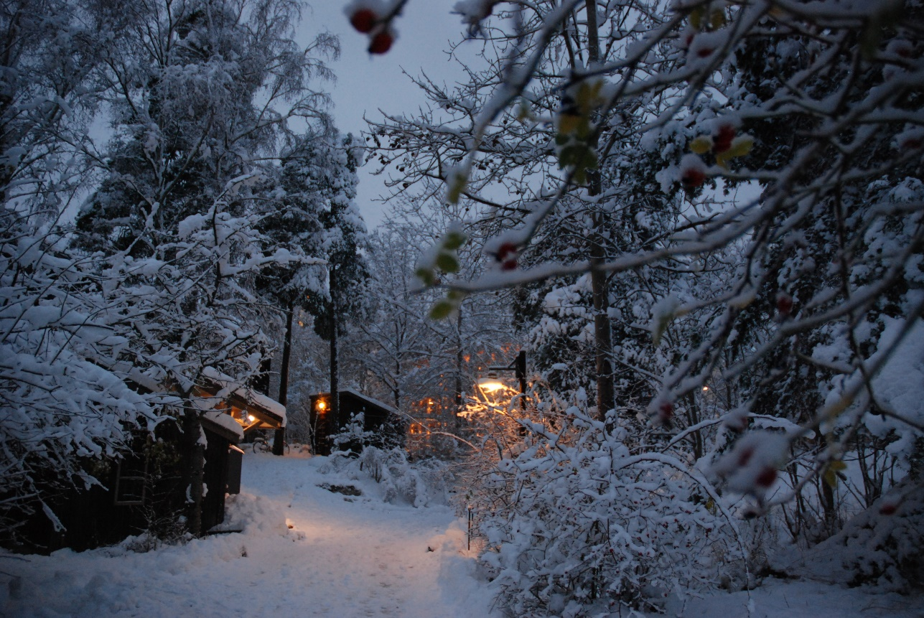
Understenshöjden ligger alldeles intill det populära Nackareservatet. Foto: Linn Lindblom Pääjärvi
Mats Godée är ordförande i bostadsrättsföreningen. Han och frun Ann Fagerell var, liksom Martin Anagrius, bland de första att flytta in. Böcker och tidningsurklipp om Understenshöjden ligger utspridda på köksbordet framför oss. Ekobyns resa är väl dokumenterad och har genom åren väckt intresse hos såväl japanska TV-team som nyfikna vänner och bekanta.
– Bygget av Understenshöjden har haft stor betydelse för byggbranschen. Nu är det självklart att köpa linoljefärg, till exempel, det fanns inte ens då, det var ingen som använde sådant. Det skapade en medvetenhet inom byggbranschen, säger Mats Godée.
Några av Understenshöjdens första invånare fick flytta in i helt färdiga hus. Andra, som Mats Godée och Ann Fagerell, var själva med och byggde sina hus.
– Jag och Anns pappa snickrade på dagarna, sedan kom du Ann hit och målade på kvällarna, långt in på natten ibland. Det var lite stressigt där ett tag.
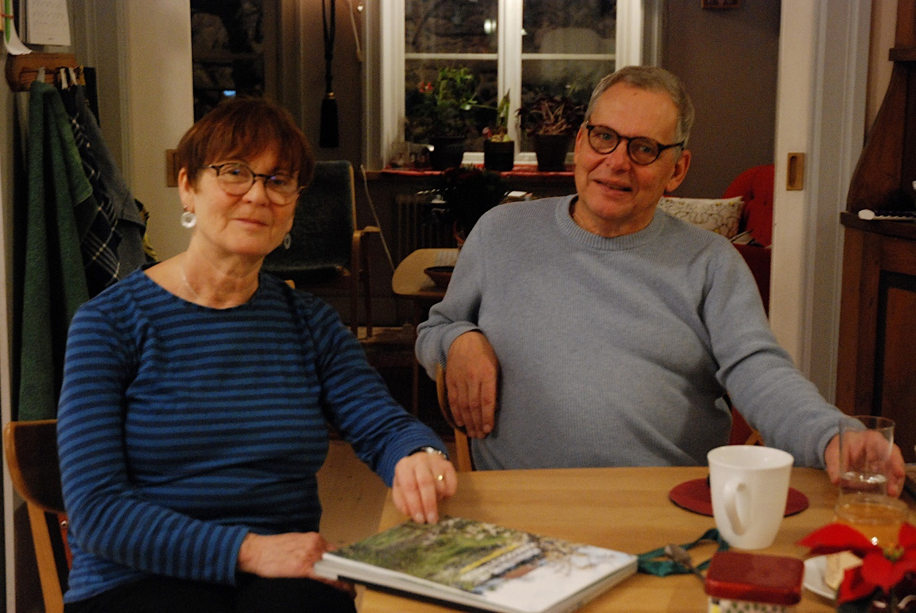Huset där Ann Fagerell och Mats Godée bor står på en gammal parkeringsplats. ”Ingen ville bo här av den anledningen, men nu är det här den enda tomten man kan odla på”. Foto: Linn Lindblom Pääjärvi
Mycket av det praktiska arbetet i Understenshöjden sköts av de boende själva. En vinterdag röjer någon undan snön. När det är barmark sköter de om grönytorna, ibland under gemensamma arbetshelger. I övrigt är arbetsuppgifterna fördelade på olika ansvarsgrupper. Möten och diskussioner är vardagsmat i Understenshöjden.
– För det mesta har vi kommit överens, men det är klart att det har funnits konflikter. Till exempel hade någon höns som åt upp någon annans blommor, berättar Ann Fagerell. Hon fortsätter:
- När vi skulle fälla träd fick den som ville bevara trädet knyta ett band i en viss färg runt det. Den som ville fälla fick knyta ett band i en annan färg. Sedan kunde någon ur markgruppen komma och ha en tredje åsikt, och knyta en rosett.
Idag är de demokratiska processerna mer av en rutin. Nästan 30 år av möten får den effekten.
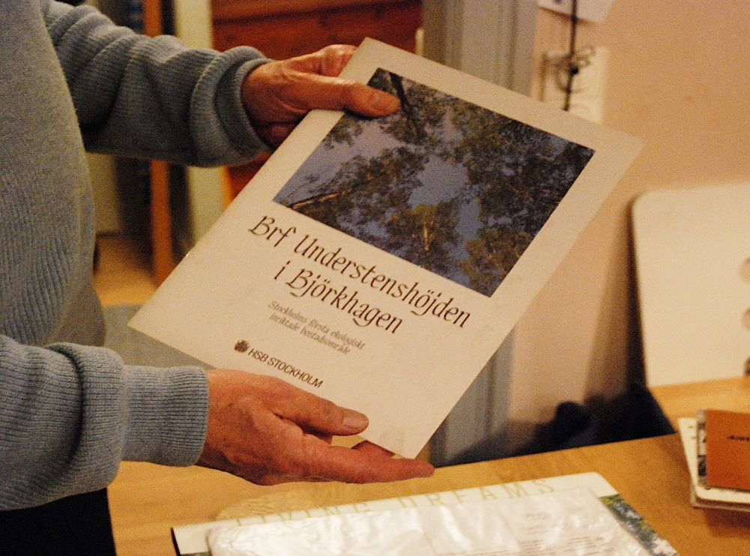
”Det har funnits en dröm om konsensus i föreningen. Det har jag tyckt varit lite jobbigt ibland. Konsensus innebär ju ändå att någon får vika sig till slut”, säger Mats Godée.
Dick Magnusson forskar om samhällsplanering ur ett tvärvetenskapligt perspektiv vid Linköpings universitet, med fokus på hållbarhet och omställning.
–Det är inte vem som helst som kan planera och bygga en ekoby. Det har ofta varit arkitekter och andra högutbildade personer som har möjlighet att lägga ner tid och pengar. Tid är också en resurs. Sliter man för att få ekonomin att gå ihop så kanske man inte flyttar in i en ekoby.
När Understenshöjden bildades byggde de boende en vattenreningsanläggning. Det renade vattnet skulle sedan kunna pumpas ut till en damm. Planen blev aldrig verklighet eftersom reningsprocessen inte fungerade tillräckligt bra. Husen byggdes med urinseparerande toaletter. Urinen samlades upp och skickades till en bonde som använde det i sin odling. Nu ska systemet avvecklas. Det är svårt att få tag i rätt reservdelar och kompetensen för underhåll saknas.
–Det är svårt att jobba med lösningar som ligger utanför det vanliga. Särskilt vatten och avlopp är känsliga frågor som måste accepteras av omgivningen. Man måste vara duktig på att kommunicera, både med kommunen och med sina grannar, säger Dick Magnusson.
Enligt Ekobyarnas riksorganisation finns det idag ett 60-tal ekobyar i Sverige. Siffran är ungefärlig eftersom vad som ryms i begreppet ekoby varierar. Dick Magnusson beskriver 90-talet som en ”boom” för ekobyarna i Sverige. Han tror inte att vi kan förvänta oss något liknande i framtiden, men han reserverar sig för att han inte följt utvecklingen lika noga på sistone. Däremot tror han att metoderna som utvecklats av ekobyarna kommer att fortsätta inspirera.
- Det intressanta är att många av idéerna som kom från ekobyarna har vidareutvecklats av till exempel HSB och nu är ganska vedertagna. Att grunda en ekoby kräver ihärdighet, tid och pengar, men jag tror att tanken alltid kommer att vara attraktiv, särskilt under de kommande åren.
En av Understenshöjdens två dammar ligger precis bakom Anna Månsson och Martin Anagrius hus. Den mörka husfasaden, behandlad med järnvitriol för att bättre smälta in i naturen, står nu i stark kontrast mot den vita snön.

En majoritet av de som bor i Understenshöjden idag har varit med från början. För att systemet med självförvaltning ska fortsätta fungera krävs det att den som flyttar in i Understenshöjden är beredd att lägga ner ett visst mått av engagemang. När en lägenhet läggs ut till försäljning är intresset stort. Att Understenshöjden lever vidare i 30 år till känns inte som en omöjlighet.

- Vi lever med ett naturligt arv av att organisera oss och bestämma saker själva. Tittar man i backspegeln har vi med oss det lika mycket som miljötänkandet, säger Martin Anagrius.

